基于椭球拟合的微惯性测量组合现场快速标定
摘要：在静态随意放置情况下，微惯性测量组合中三个轴向正交配置的惯性器件所敏感矢量和为固定矢量。依据上述客观事实，提出了一种微惯性测量组合现场快速标定方法。在建立并优化微惯性测量组合标定模型基础上，通过基于椭球约束的最小二乘法拟合得到全部待标定参数，从而实现微惯性测量组合现场高精度标定，最后合理编排了微惯性测量组合现场快速标定方案。试验结果表明，该方法具有操作方便、省时、精度高，不依赖精密仪器提供方向基准和水平基准等特点，特别适用于短时间高精度微惯性测量系统，可显著提高微惯性测量系统的实际使用精度。
关键词：惯性测量组合，现场标定，椭球拟合，零偏，标度因数
中图分类号：TP391 文献标示码：A EEACC: 2575, 7630
Abstract—Randomly placed in the static case, the vector sum, that the inertial devices configured orthogonally in three anises can sense, is a fixed vector in the micro inertial measurement unit. According to the above objective facts, a field fast calibration method of micro inertial measurement unit was proposed. On the base of the establishment and optimization of the micro inertial measurement unit calibration model, all parameters to be calibrated can be obtained by the least squares based on the ellipsoid constrain so to achieve field high-precision calibration of micro inertial measurement unit. And finally, a filed fast calibration program of micro inertial measurement unit was reasonable scheduled. The experiment results show that the method has such characteristics as easily-operation, time-saving, high precision, and not depending on the baseline direction and datum offered by precision instruments. Especially, it fits for short-term high-precision inertial measurement systems, and can significantly increase the actual precision of micro inertial measurement system.

Keywords—IMU, field calibration, ellipsoid fitting, zero bias, scale factor
1引言
相关试验表明，随着时间推移和环境变化，微惯性测量组合中惯性器件的安装误差不会变化，但是惯性器件自身的性能参数会发生变化。其中惯性器件的零偏漂移表现尤为明显，每次上电工作时都会有所不同，并且随着时间的推移变化会不断加剧。众所周知，加速度计和陀螺仪的零偏对导航和定位的误差影响分别按时间的二次和三次方增长。由此可见，微惯性测量组合试验室准确标定参数如果应用于后期的实际测试当中，会产生较大误差，降低微惯性测量组合的测试精度。因此微惯性测量组合，特别是应用于火箭弹、炮弹等常规武器装备的微惯性测量组合，需要在短期内具有较高的精度，急需一种能够在微惯性测量组合使用前现场快速准确标定的方法。
目前，传统的微惯性测量组合标定方法往往需要精密试验设备提供方向基准和位置基准。离开这些精密实验设备就直接导致微惯性测量组合在实际使用前很难有条件进行现场准确标定，只能进行现场简易标定。而简易标定往往由于缺乏方向和位置基准，以加速度计零偏标定为例，仅仅是寻找两个完全对称位置对于系统的使用者来说就难以做到。总而言之，现有的微惯性测量组合标定方法依赖实验室设备，操作复杂，费时，精度低，难以满足微惯性导航系统实际应用的需求。针对上述问题，本文提出了一种不依赖精密仪器提供方向基准和水平基准，简易可行的微惯性测量组合现场快速标定方法。
2 微惯性测量组合现场快速标定原理
2.1静态输出特性
微惯性测量组合中加速度计和微陀螺仪标定原理和方法类似，本文以其中加速度计标定为例进行说明，以下不再累述。
一般认为，单轴加速度输出模型为：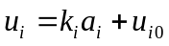，其中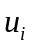表示轴加速度计输出电压，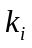为轴加速度计标度因数，为轴加速度，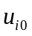为轴加速度计零偏电压。在微惯性测量组合中，考虑到安装误差及加速度计横向效应，因此在标定时引入轴间的交叉耦合标度因数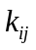，表示轴方向加速度影响轴加速度计输出而引起的标度因数，即完善后的微惯性测量组合输出模型为：
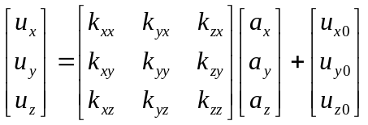 (1)
从模型可以看出待标定参数较多，增加了现场标定的计算量。考虑到轴间耦合标度因数本身很小，短期内变化量微乎其微，由此产生的影响很小。因此实际应用中可以使用最近转台精确标定结果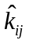近似代替，现场标定时可以只对影响较大的加速度计轴向标度因数（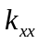、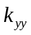及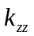）和零偏（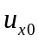、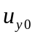及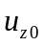）进行标定。优化后的微惯性测量组合输出模型为：
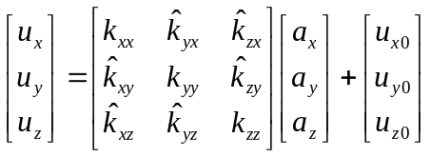 (2)
理想条件下，静止放置的理想正交三轴捷联配置加速度计可以测得对应三个轴向加速度分量，而且以该加速度分量为坐标的点在测量坐标系中构成一个圆心在原点，半径为当地重力加速度的球体。即：
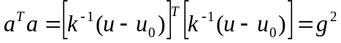 (3)
其中为当地重力加速度，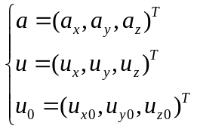，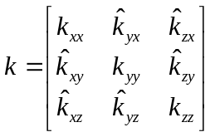。当纬度和海拔固定时，可以认为当地重力加速度为常值。
由上式可以变换为如下二次标准型方程：
(4)
即三个轴向加速度计测量电压值满足一个广义标准二次球体曲面方程，其几何意义是以三轴加速度计测量电压值为坐标的点在测量坐标系中位于一个由上式确定的球体曲面上，且该球体的几何中心对应为加速度计零偏。实际上，由于加速度计轴向间的非正交性以及测量误差的存在，测得的三轴加速度计输出电压在测量坐标系中形状畸变成椭球体，但其几何中心仍为相应的加速度计零偏。

2.2现场快速标定模型
椭球曲面的一般方程为：
(5)
其中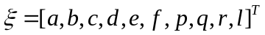为待求的椭球曲面参数向量； 为测量数据的运算组合向量，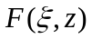为测量数据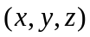到该椭球曲面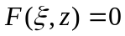对应点的代数距离。椭球曲面拟合时，一般选择测量数据到椭球曲面代数距离的平方和最小为判断准则，即
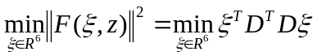 (6)
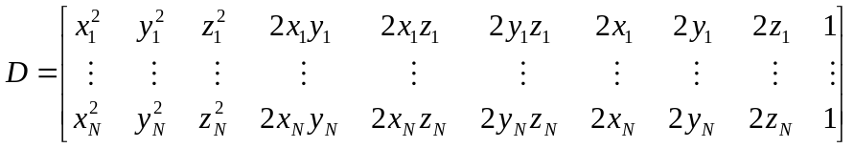，样本点数。
将拟合后的椭球方程式整理为矢量形式即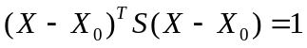，展开可得：

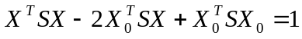 （7）
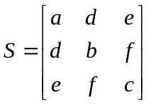表示与椭球半轴及其旋转角度有关的椭球形状矩阵；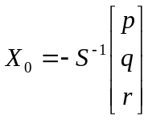则表示椭球的几何中心点坐标。设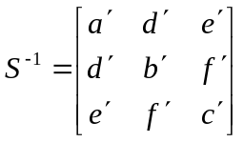，则通过式（4）与式（7）比对可以直接得到

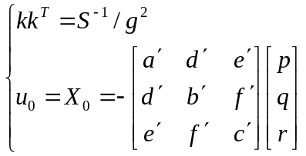 （8）
则解方程组得到待标定参数最终的计算表达式如下：

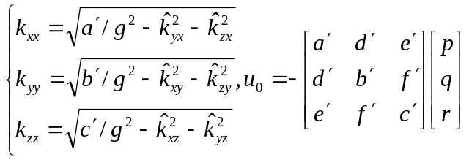 （9）
利用上述标定参数，结合近期精确标定轴间交叉耦合参数即可完成对加速度计的现场快速标定。
值得一提的是，上述方法也存在一定应用局限性。由于一般加速度计测量精度远高于重力加速度量级，而当陀螺测量噪声大于地球旋转角速率（即陀螺精度小于15°/h）时，有用信号完全被噪声淹没，此时直接使用该方法对陀螺标定会产生很大计算误差。事实上，此时可以将陀螺静态输出认为就是其零偏，然后依照上述标定方法完成其余待标定参数计算。

2.3现场快速标定方案
综上所述，基于椭球约束的最小二乘法拟合理论制定出标定方案如下：

1）在待标定固定位置点准确测量当地重力加速度；
2）在该测量点随机旋转惯性测量组合，使其姿态角跨度尽量覆盖拟合椭球体所在三维空间范围，进而得到一系列不同姿态下微惯性测量组合输出电压值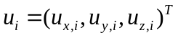， 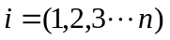；
3）由步骤2）中得到的输出电压值拟合椭球曲面，获得最佳椭球拟合参数；
4）将拟合和得到的椭球方程整理为广义二次标准型椭球方程，获得椭球形状特征矩阵和椭球中心坐标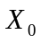，并求出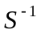；

5）计算微惯性测量组合全部待标定参数；
6）利用标定参数，完成微惯性测量组合输出标定。

3试验验证
为了验证该标定方法的可行性及有效性，本文以实验室自组微惯性测量组合为测试平台进行试验对比分析。
试验中，首先通过三轴多功能速率位置转台（图1）对微惯性测量组合进行精确标定，得到其全部待标定参数。30天后，依照上述现场快速标定方案采集该微惯性测量组合23个不同姿态下的输出电压，对其进行基于椭球约束的最小二乘法拟合，得到如图2所示椭球体方程，进而结合前期标定结果得到此时微惯性测量组合全部待标定参数，如表1所示。于此同时，通过转台对该微惯性测量组合进行精确标定，得到的全部待标定参数如表2所示。对比表1和表2发现，由于加速度计零偏计算与标度因数计算相互独立，因此其现场快速标定结果与转台标定结果更为接近，而标度因数由于存在模型简化存在一定程度的计算误差。
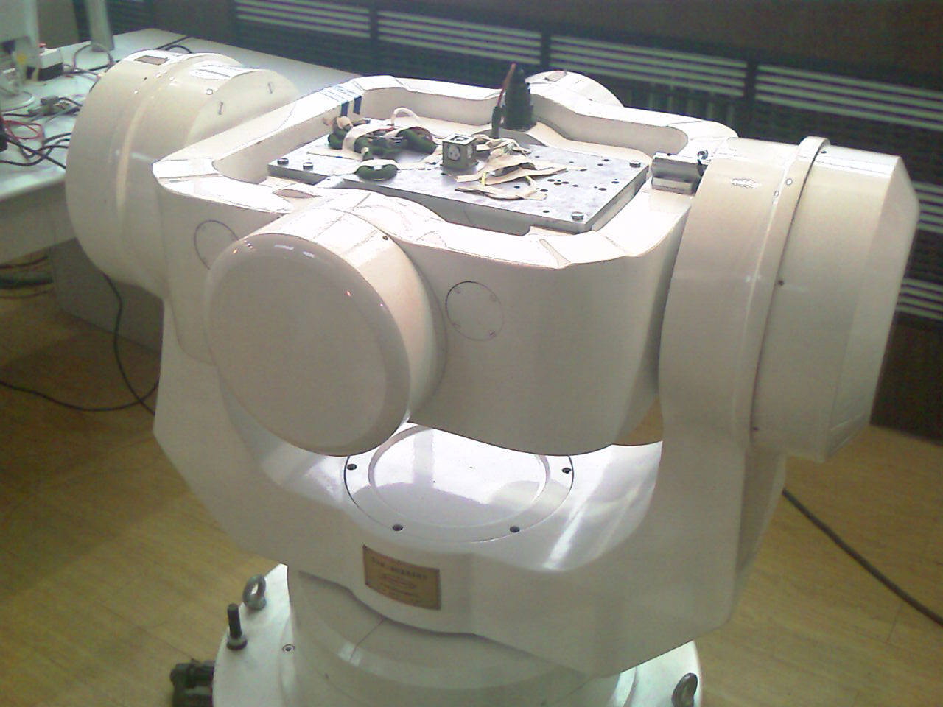
图1三轴多功能速率位置转台 图2拟合椭球曲面
表1现场快速标定结果
加速度计零偏u₀（v） | 加速度计标度因数k（g/v）
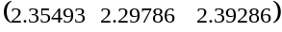 | 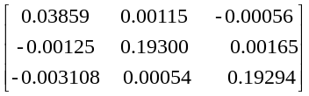
表2转台标定结果
加速度计零偏u₀（v） | 加速度计标度因数k（g/v）
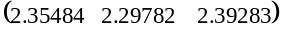 | 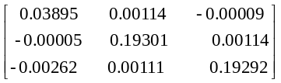
当微惯性测量组合轴和轴感受加速度为零，轴敏感重力加速度状态下，分别将这两种不同方法计算得到的待标定参数应用到其输出标定，则经过现场快速标定后三个轴向加速度计输出与转台精确标定后相应输出对比曲线如图3所示。现场快速标定精度与转台标定相比有所下降，但总体能够很好逼近转台标定效果。
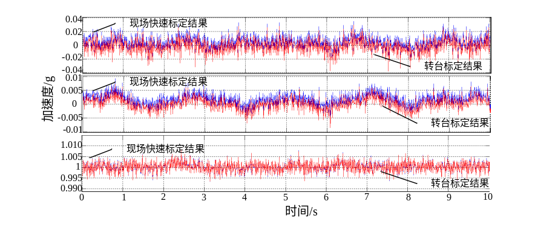
图2转台精确标定与现场快速标定效果对比

4结论
微惯性测量组合现场标定是提高惯性测量系统测试精度的有效途径之一。本文提出了一种微惯性测量组合现场快速标定方法，该方法通过建立标定模型，寻找一组最佳的拟合椭球参数，使得惯性器件测量电压值为坐标的点与拟合椭球上相应点之间的代数距离平方和最小，即进行基于椭球约束的最小二乘法拟合，进而利用拟合得到的椭球曲面参数求出惯性器件的标度因数和零偏，然后对惯性器件测量值进行标定和补偿，达到更为准确的测量标定效果，最后对该方法的应用局限性进行了分析。试验结果表明，所提出的微惯性测量组合现场快速标定方法具有操作方便、省时、精度高，不依赖精密仪器提供方向基准和水平基准等特点，满足了微惯性测量系统实际应用中短时间高精度的测试需求，具有很强的工程应用价值。
参考文献
[1] [2]任大海,顾启泰,毛刚,尤政,刘学斌，微型惯性测量组合标定技术，清华大学学报，2001，41（8）21-28
[3]房建成,刘百奇,杨胜,张海鹏,宫晓琳,韩晓英.一种光纤陀螺惯性测量单元现场标定方法，北京航天航空大学2007 CN101021546A
[4]尚捷,顾启泰.捷联惯导现场最优标定方法研究, 中国惯性技术学报,2005,8,13(4):18-21
[5]李荣冰,刘建业,孙永荣.MEMS-IMU构型设计及惯性器件安装误差标定方法，中国惯性技术学报，2007，10，15（5）：526-529
[6]刘百奇, 房建成.一种改进的IMU无定向动静混合高精度标定方法，仪器仪表学报，2008，6，29（6）：1250-1254
[7]余凯,郑新,纪志农等. 捷联惯性测量组合的不指北标定方法研究[ J ]. 战术导弹控制技术, 2005, 3(50) : 59263.
YU Kai, ZHENG Xin, J I ZHi Nong. Calibration technology of strapdown inertial measurement unit without north
reference [ J ]. Control Technology of Tactical Missile,
2005, 3 (50) : 59263.
[8]范胜林,孙永荣,袁信.捷联系统陀螺静态漂移参数标定[J].中国惯性技术学报,2000,8 (1):42246.
FAN SHeng Lin, SUN Yong Rong, YUAN Xin. Calibration of gyro static drift parameters of strapdown system[ J ]. Journal of Inertial Technology of China, 2000, 8 (1) : 42246.
[9] PITTEL KAU M E. Attitude determination and calibration with redundant inertial measurement units[ J ]. Advances in the Astronautical Sciences, 2005, 119 ( Supp l. ) : 229-248.
[10]孙宏伟,房建成,盛蔚.一种基于MEMS的微惯性测量单元标定补偿方法,北京航空航天大学学报，2008，4，34（4）：439-442
[11]肖龙旭,魏诗卉,孙文胜.惯测组合快速高精度标定方法研究,宇航学报,2008.1,29（1）：172-176
[12]张红良,武元新,吴美平,胡小平.惯性测量组合零偏的一种现场标定方法,弹箭与制导学报,2009.8,29（4）：4-12
[13]刘锡祥，徐晓苏， 惯性测量组件整体标定技术，中困惯性技术学报，2009.10，17（5）：568-576
[14] 郭鹏飞，任章，杨云春．一种低精度惯性测量单元的精确标定技术[J]．中国惯性技术学报，2007，15(1)：20．23．
GUO Peng-fei，REN Zhang，YANG Yun—chun．Precision-calibration for low cost inertial measurement units[J]．Journal of Chinese Inertial Technology,2007，1 5(I)：20-23
[15] 冯志刚，邹颖．整箱不开箱的惯导系统射前小姿态标定方法[J]．中国惯性技术学报，2009，17(1)：33-37
FENG Zhi-gang,ZOU Ying．Method of small gesture calibration for inertial measurement units without opening box pre-launch[J]．Journal ofChinese Inertial Technology,2009，17(1)：33—37
[16] 何昆鹏.吴俊伟.李光春.张勤拓.光纤捷联惯性测量组件在无安装基准时标定方法,北京理工大学学报2009,29(3):219-213
[17] 张晓明，赵剡.基于椭圆约束的新型载体磁场标定及补偿技术,仪器仪表学报，2009.11，30（11）：2439-2443
[18] Theresia C.Becker.Approches to Optimal Inertial Instrument Calibration Using Slewing, Boston University,2003:11-15
[19] 张晓明.地磁导航中磁测误差补偿技术研究,北京航空航天大学,北京，2009，112-117
[20] D. Campolo, M. Fabris, G. Cavallo, D. Accoto, F. Keller, E. Guglielmelli. A Novel Procedure for In-field Calibration of Sourceless Inertial/Magnetic Orientation Tracking Wearable Devices
[21] F. Ferraris, U. Grimaldi, M. Pavis.Procedure for Effortless In-Field Calibration of Three-Axis Rate Gyros and Accelerometers, Sensors and Materials, Vol. 7, No. 5, pp. 331-330, 1995.
作者简介

